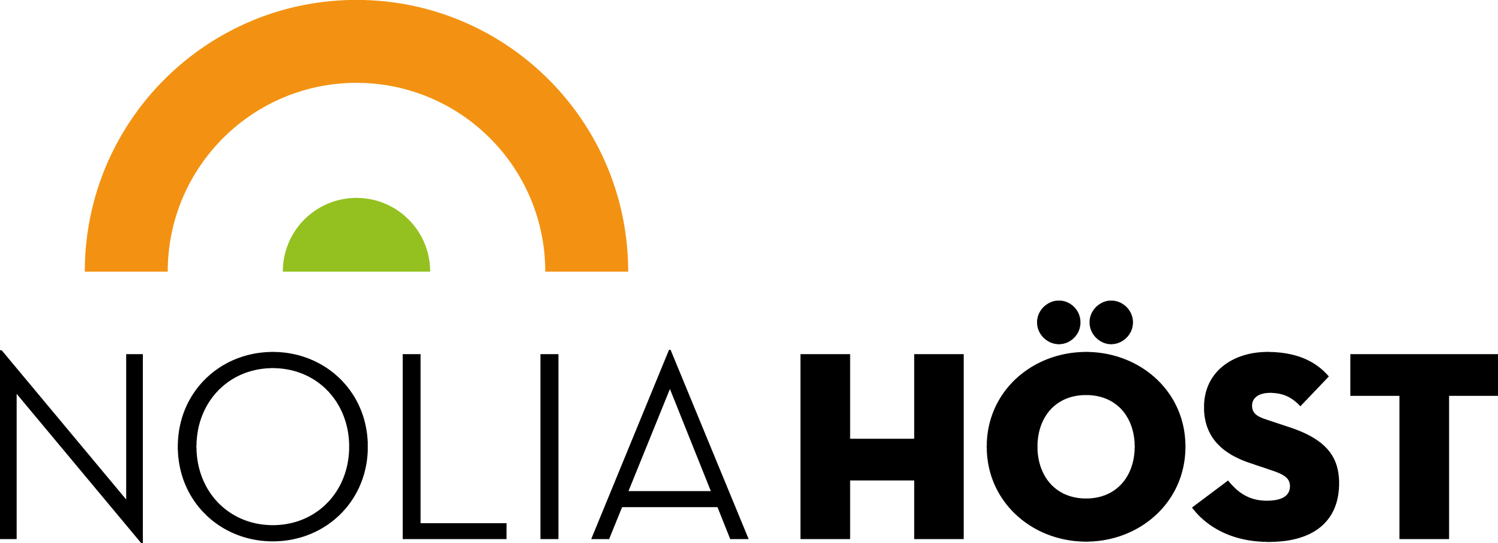

Daglig kvalitetsauktion med stora fyndchanser under Nolia Höst

Varje dag under Nolia Höst kommer en kvalitetsauktion hållas som ger enorma möjligheter till att göra fynd, då den varken håller lägstapriser eller slagavgifter.
– Vi har fantastiska produkter där majoriteten kommer från våra utställare, Ann Vikström, projektledare för mässan som hålls i Skoogs Arena på Noliaområdet i Piteå i anslutning till Alla helgons dag, 3-5 november.

Med stort fokus på Piteå och bra bredd på utställarna är förväntningarna höga inför Nolia Höst. På Nolia Höst finns åtta produktområden som mat, hem, barn, fritid och teknik. Här finns också design, hälsa och information representerat.
– Nolia Höst är en mötesplats för hela familjen fylld med inspiration, nyheter och möjlighet att fynda till mässpriser, säger Ann Vikström.
Varje dag går det även att fynda under den daglig kvalitetsauktion som kommer att hållas.
– Det är en fantastisk samling produkter som auktioneras ut under ledning av Åsa Ivarsdotter, något som gör att auktionen kommer att bli underhållande även för de som inte aktivt deltar i auktionen, säger Ann Vikström som berättar att delar av intäkterna går till, Love Life, en ideell organisation som stöttar utsatta barn i Ghana.
Mässans projektledare tror att tidpunkten för Nolia Höst ligger helt rätt i tid.
– Den ligger under brytpunkten mellan sen höst och tidig vinter, men också under en storhelg då många är lediga. Nolia Höst ligger också helgen innan fars dag och bara fyra veckor från första advent, säger Ann Vikström.

För information, kontakta:
Ann Vikström, projektledare Nolia Höst
0911-649 39, 070-325 29 77
ann.vikstrom@nolia.se

Nolia Höst är den nya mässan för goda affärer i Fyrkanten. De år då Stora Nolia inte arrangeras i Piteå blir mässutbudet väldigt tunt i Norrbotten. Därför breddar Nolia AB sitt mässutbud 2017 med Nolia Höst i Piteå som hålls 3-5 november i Skoogs Arena.

